МЯЧ - АКТИВНЫЙ МЕТОД ОБУЧЕНИЯ,
ВОСПИТАНИЯ И РАЗВИТИЯ ДЕТЕЙ
на логопедических занятиях.

Целями школьного образования, которые ставят перед школой государство, общество и семья, помимо приобретения определенного набора знаний и умений, являются раскрытие и развитие потенциала ребенка, создание благоприятных условий для реализации его природных способностей.
Контингент обучающихся логопедов – дети с ограниченными возможностями здоровья (речевое недоразвитие, ЗПР, гиперактивные детки…) В связи с особенностями развития проблемные дети особенно нуждаются в целенаправленном обучении. Они не усваивают общественный опыт спонтанно, особенно в раннем возрасте. Ученые, исследующие особенности развития детей с отклонениями в развитии речи, в первую очередь отмечают у них отсутствие интереса к окружающему. Гиперактивные детки. Помимо трудностей обучения, синдром дефицита внимания проявляется двигательной гиперактивностью, дефектами концентрации внимания, отвлекаемостью, импульсивностью поведения, проблемами во взаимоотношениях с окружающими.
Поэтому для организации обучения и воспитания этих детей особую роль играют способы воздействия, направленные на активизацию их познавательной деятельности, где особое место принадлежит целенаправленной организации коррекционно-развивающих мер.

Естественная игровая среда, в которой отсутствует принуждение и есть возможность для каждого ребенка найти свое место, проявить инициативу и самостоятельность, свободно реализовать свои способности и образовательные потребности, является оптимальной для достижения учебных, воспитательных, коррекционных целей.
Поэтому – игровая среда должна быть развивающей и представлять собой смену различных активных методов обучения (дидактические игры, компьютер, логоритмика, путешествия, состязания, мяч…)
Использование мяча на занятиях и уроках способствует:
- Реализации потребности в движении (не вскакивает со своего места)
= Активизация мыслительных процессов.
- Развитие мелкой моторики пальцев рук и координированных движений левой и правой руки, хваткость, ловкость, реакция. (Исключены суетливые движения руками и ногами)
= Развитие речи (много говорит)
- Мобилизация произвольного внимания.(с трудом поддерживает внимание)
= Выполнение учебных задач (прочное усвоение З, быстрое формирование У, отработка Н)
- Поддержание положительных эмоций (поощрения должны носить моментальный характер)
= Формирование стойкого учебного интереса (мотивации)
Проведенные исследования мотивации обучающихся выявили интересные закономерности. Оказалось, что значение мотивации для успешной учебы выше, чем значение интеллекта обучающегося. Высокая позитивная мотивация может играть роль компенсирующего фактора в случае недостаточно высоких способностей обучающегося, однако в обратном направлении этот принцип не работает – никакие способности не могут компенсировать отсутствие учебного мотива или низкую его выраженность и обеспечить значительные успехи в учебе.
- Развитие ориентировки в различных свойствах предметов (цвет, форма, величина, положение в пространстве, количество, масса, соотношение частей и т.п.)
= Развитие мышления, памяти, воображения и других высших психических функций;
- Развитие познавательной активности (любознательность);
= Воспитание волевых качеств характера (умение не отвлекаться от поставленной задачи, стремиться к получению положительного результата и т.п.). не может организовать игру или деятельность
- Развитие умения организовывать свою деятельность (повторения пройденного)
= Эффективное предупреждение ошибок (умение применять знания)
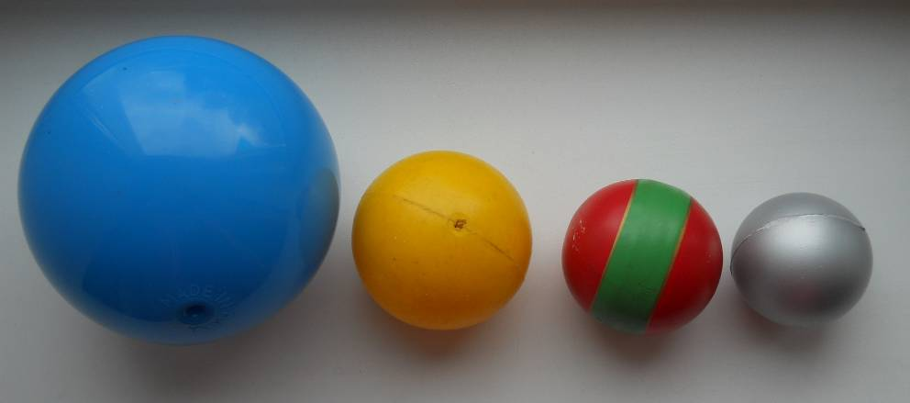
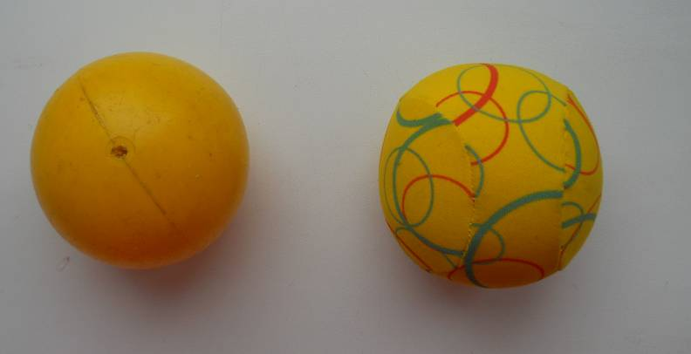
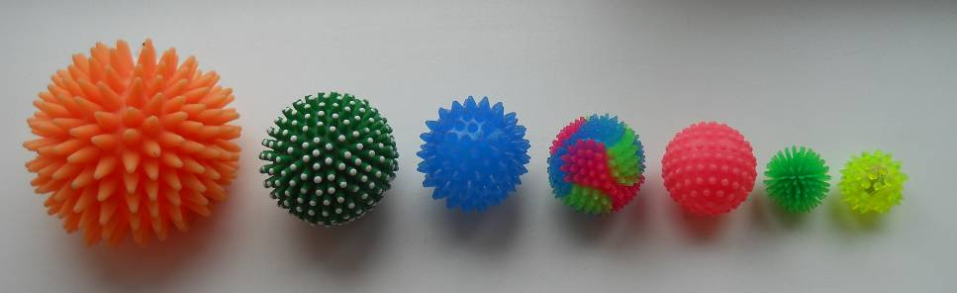
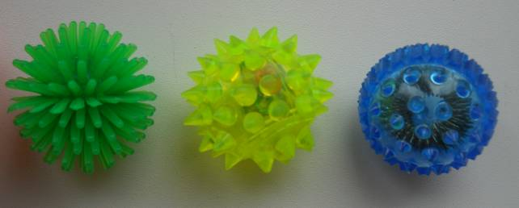
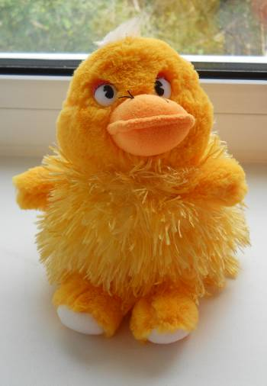
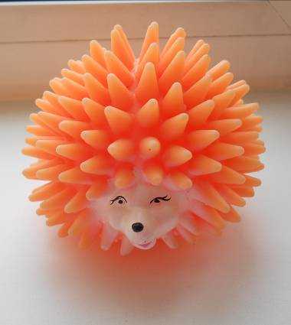
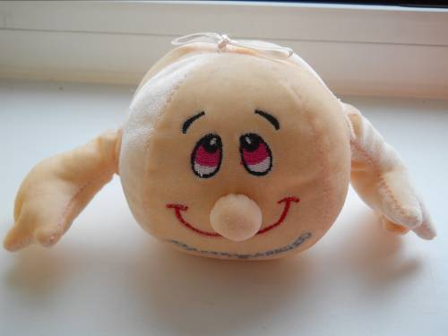
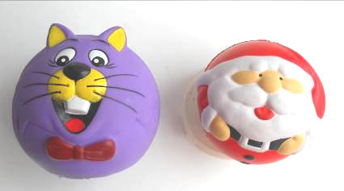
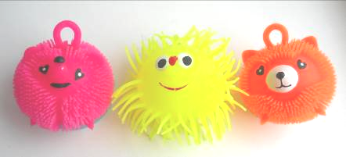
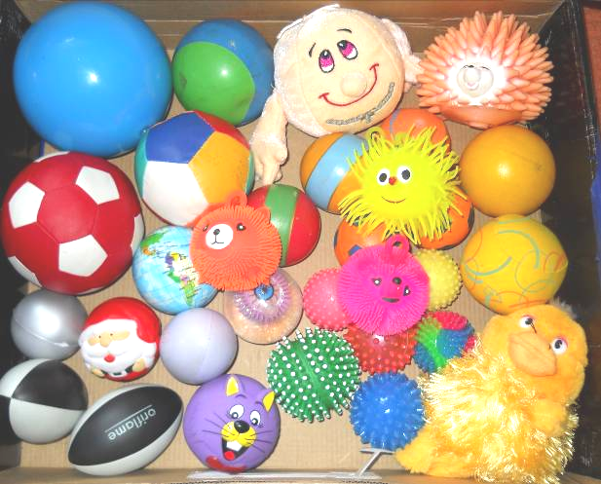
Такие мячики возможно
использовать…

